SEGMENT  (elementi nastavne pripreme)  NASTAVNA PRIPREMA ZA ČAS  MATEMATIKA, MOJA OKOLINA I TiZO | OPIS  (u kratkim crtama) | NAPOMENA,  SPECIFIČNOSTI PRILOZI (izgled nastavnih listića, dodatni materijali, bilješke i sl.)
NAZIV NASTAVNE TEME/A, KLJUČNI SADRŽAJI | MATEMATIKA  D: Podaci i vjerovatnoća B: Algebra: Šareno sabiranje i oduzimanje  MOJA OKOLINA  B: Priroda oko nas: Koristi od domaćih životinja  TJELESNI I ZDRAVSTVENI ODGOJ  A. Tjelesno vježbanje: Elementarne i štafetne igre
ISHOD UČENJA/INDIKATOR | D.1.3. Primjenjuje zakonitosti, odnose, zavisnosti, veze i funkcije u matematici i realnom svijetu.  D.1.3.1. Identifikuje reprezentativne uzorke .  B.1.2 Koristi simbole i različite prikaze, te primjenjuje svojstva opreacija prema kontekstu problema.  B.1.1.2. Izvodi računske operacije sabiranja i oduzimanja u skupu brojeva do 5.  B.1.2. Grupiše životinje neposrednog okruženja.  B.1.2.3. Prepoznaje značaj životinja iz neposrednog okruženja koje koristi čovjek.  A.1.2 Izrađuje plan tjelesnog vježbanja s ciljem unapređenja tjelesnih sposobnosti i karakteristika.  Prikazuje u igri aktivnosti za razvoj izdržljivosti uz poticaj i podršku.
AKTIVNOSTI  (navoditi aktivnosti učenika) | Aktivnost 1.  Poslušati pjesmicu : Učimo da brojimo  https://www.youtube.com/watch?v=yQAN6svJ3O4  Ineraktivno ponavljamo računske operacije.  (sabiranje i oduzimanje ), nazive brojeva (sabirci i zbir, umanjenik, umanjilac i razlika) i znak plus(+), znak minus(-), znak je jednako(=).  Prilog 1.  Aktivnost 2.  Zajednicki rješavamo listić na plakatu .  Prilog 2.  Aktivnost 3.  Tehnika kockarenje  Učenici bacaju kockicu sa likovima domaćih životinja. Nakon bacanja kockice učenik govori jednu činjenicu o toj životinji (gdje živi, kako se zove mladunče mužjak te životinje , kako se oglašava …).  Aktivnost 4.  Učenici iz kutije na kojoj je prikazana farma izvlače nastavni listić.  Prilog 3.  Učenici dobijaju upute za rad. Na jednoj strani listića nalaze se konkretni matematički zadaci, a sa druge nalazi se crtež pojma koji predstavlja koris od neke domaće životinje.  Aktivnost 5.  Rad učenika na nastavnom listiću gdje imamo sabiranje i oduzimanje brojeva do 5. Zajednički provjeravamo dobijene rezultate i pritom vrše samoevaluaciju datih listića  Aktivnost 6.  Poslije provjerenih rezultata učenici boje poleđinu listića (na kome se nalaze proizvodi od domaćih životinja).  Aktivnost 7.  Nakon obojenog listića učenici prezentiju uradjeno, zatim lijepe na plakat ispod slike domaće životinje.  Aktivnost 8.  Ponoviti koje su to koristi od domaćih životinja.  U učionicu će nam doći gost sa lutkama/ marioneta (krave i kokoške). Učenici će kroz očigledne primjere uočiti koristi od nekih domaćih životinja. Uz pjesmicu  “Kokošiji ples” učenice će se i zabaviti pjesmom i plesom.  Aktivnost 9.  Prirodni oblici kretanja i vježbe oblikovanja – imitacija kretanja domaćih životinja.  Aktivnost 10.  Organizovati igre bez granica (nošenje jaja u kašičici, trčanje …..)  Aktivnost 11.  Igra izmedju dvije vatre.  Aktivnost 12.  Opuštanje | Prilog 1.    Prilog 2.  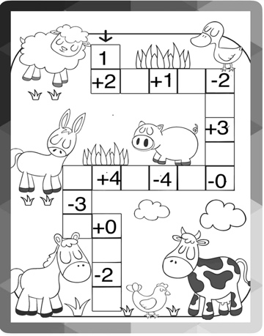  Prilog 3
VREDNOVANJE | Nastavni listić (prilog 3)
ZADAĆA
(nije obavezan segment)
NASTAVNIK/AUTOR | Elvira Burić

